Tu te souviens ? Avant le confinement on avait expliqué ce qu’est un dialogue….
Voici deux hirondelles qui semblent être en grande conversation…Que peuvent-elles bien se raconter ? ( utilise les tirets, la ponctuation et des verbes d’incises pour ne pas te répéter….)
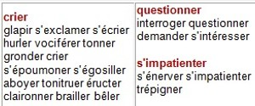et bien d’autres encore….
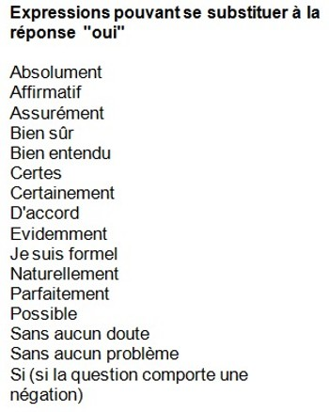
Sois imaginatif(tive) et créatif(tive)…..

